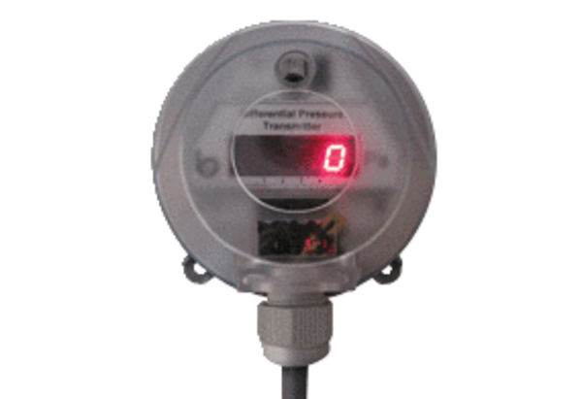Differenzdrucktransmitter DDT 500Verpackungseinheit: 1 StückSortiment: 19
Artikelnummer: 0043.0597Hersteller: AEREX

